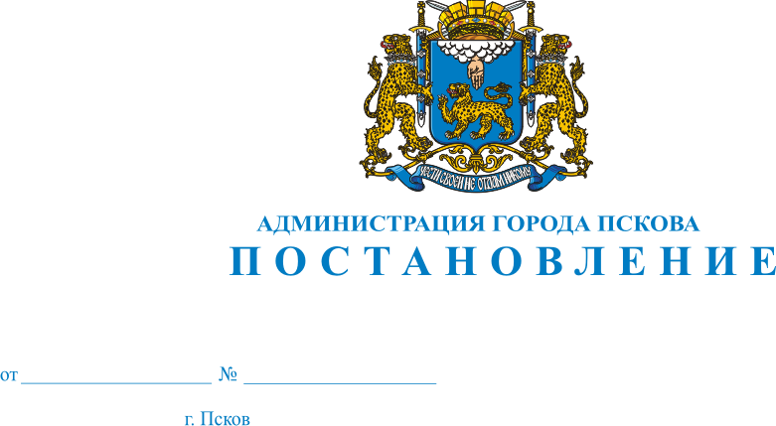
1601
17.10.2018

Об объявлении конкурса на предоставление субъектам торговли права на размещение нестационарных торговых объектов сезонного характера по торговле елками на территории города Пскова

В целях создания конкурентной среды и благоприятных условий для организации качественного торгового обслуживания и обеспечения санитар -

но-эпидемиологического благополучия населения, в соответствии с поло-жением о проведении конкурса на предоставление субъектам торговли права на размещение нестационарных торговых объектов сезонного характера на территории города Пскова, утвержденным постановлением Администрации города Пскова от 21.04.2010 № 810 «Об утверждении схем размещения нестационарных торговых объектов сезонного характера на территории города Пскова», руководствуясь статьями 32 и 34 Устава муниципального образования «Город «Псков», Администрация города Пскова

ПОСТАНОВЛЯЕТ:

1.Объявить конкурс на предоставление субъектам торговли права на размещение нестационарных торговых объектов сезонного характера по торговле елками на территории города Пскова согласно приложению к данному постановлению.
2.Установить дату начала приема конкурсной комиссией заявок от юридических лиц и индивидуальных предпринимателей на участие в конкурсе на предоставление субъектам торговли права на размещение нестационарных торговых объектов сезонного характера по торговле елками на территории города Пскова 20 ноября 2018 года, дату окончания приема заявок – 10 декабря 2018 года, дату и место подведения итогов конкурса – 14 декабря 2018 года по адресу: г. Псков, улица Некрасова, дом № 22. Заявки принимаются по адресу: г. Псков, улица Ленина, дом № 3 каб.7.
3. Заключить договоры на право размещения нестационарного торгового объекта сезонного характера по торговле елками на территории города Пскова и обеспечить их выдачу победителям и участникам конкурса в срок до 21 декабря 2018 года.
4.Настоящее постановление опубликовать в газете «Псковские Новости» и разместить на официальном сайте муниципального образования «Город Псков» в сети Интернет.
5.Контроль за исполнением настоящего постановления возложить на управляющего делами Администрации города Пскова Г.В.Петрову.

Глава Администрации
города Пскова А.Н.Братчиков

Приложение
к постановлению
Администрации города Пскова
от 17.10.2018 г. № 1601

ОБЪЕКТЫ СЕЗОННОГО ХАРАКТЕРА ДЛЯ ТОРГОВЛИ ЕЛКАМИ НА
ТЕРРИТОРИИ ГОРОДА ПСКОВА

№ п/п | Адрес (местоположение) | Общее количество объектов | Специали-зация объекта | Срок размещения нестационарных торговых объектов
1. | проспект Энтузиастов, дом № 5 (у ЦТП); | 1 | елки | 25.12 - 31.12
2. | улица Текстильная, у дома № 16-а | 2 | елки | 25.12 - 31.12
3. | Рижский проспект, в торце домов № 45, 50 | 4 | елки | 25.12 - 31.12
4. | Рижский проспект, в торце домов № 51, 55 | 4 | елки | 25.12 - 31.12
5. | ул. Рокоссовского, за автобусной остановкой "Микрорайон "Рижский" | 2 | елки | 25.12 - 31.12
6. | улица Новоселов, у дома № 7 | 2 | елки | 25.12 - 31.12
7. | улица Лепешинского, у дома № 8 | 2 | елки | 25.12 - 31.12
8. | улица Коммунальная, (за автобусной остановкой "Гулливер") | 3 | елки | 25.12 - 31.12
9. | улица Н. Васильева, у дома № 69 | 2 | елки | 25.12 - 31.12
10. | улица Ижорского батальона, у дома № 8 | 2 | елки | 25.12 - 31.12
11. | улица Индустриальная, у дома № 4-а | 2 | елки | 25.12 - 31.12
12. | улица Алехина, напротив дома № 2 (площадка у павильонов) | 2 | елки | 25.12 - 31.12
13. | улица Рокоссовского, у дома № 22 | 2 | елки | 25.12 - 31.12
14. | улица Коммунальная, напротив дома № 77 | 2 | елки | 25.12 - 31.12
15. | улица Народная, напротив дома № 45 | 2 | елки | 25.12 - 31.12
16. | улица К. Маркса, территория бывшей автостанции | 4 | елки | 25.12 - 31.12
17. | Рижский проспект, у дома № 83 | 2 | елки | 25.12 - 31.12
18. | улица Алтаева, у дома № 8 | 2 | елки | 25.12 - 31.12
19. | улица Труда, у дома № 39 | 2 | елки | 25.12 - 31.12
20. | улица Гагарина, у дома № 2 | 2 | елки | 25.12 - 31.12
21. | Военный городок "Кресты", у дома № 115 | 2 | елки | 25.12 - 31.12
22. | улица К. Маркса, в торце дома № 4 | 1 | елки | 25.12 - 31.12

Глава Администрации города Пскова А. Н. Братчиков

